**תרגול כיתה**

עצבו דף הנראה בצורה הבאה:

עבור שכבת xs (ומעלה):

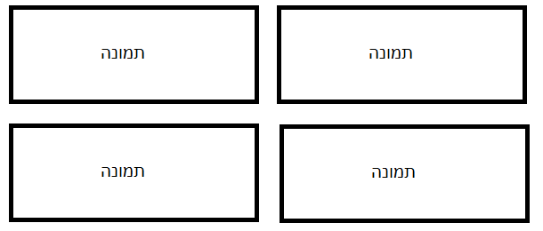

עבור שכבת md (ומעלה):

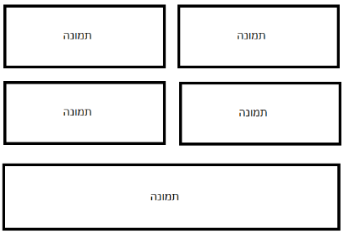

עבור שכבת lg (ומעלה):

